|  |  |
| --- | --- |
|  | **Тестовый документ** |

## **Аннотация теста**

|  |  |
| --- | --- |
| **Название проекта** | АИС ОНИИП |
| **Рабочая версия** | Debug 0.1[alpha] |
| **Имя тестирующего** | Козырев А.А. |
| **Дата(ы) теста** | **17.12.23** |

|  |  |
| --- | --- |
| **Тестовый пример #** | 1 |
| **Приоритет тестирования** | Высокий |
| **Заголовок/название теста** | Авторизация пользователя |
| **Краткое изложение теста** | Авторизация пользователя в системе |
| **Этапы теста** | Ввод логина и пароля. Нажатие кнопки «Войти» |
| **Тестовые данные** | Логин и пароль |
| **Ожидаемый результат** | Вход в систему |
| **Фактический результат** | Вход в систему |
| **Статус** | Зачет |
| **Предварительное условие** | Пользователь должен быть зарегистрировал в системе |
| **Постусловие** | - |
| **Примечания/комментарии** | - |

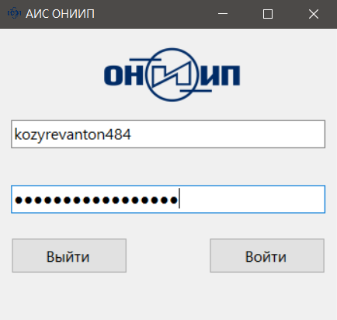

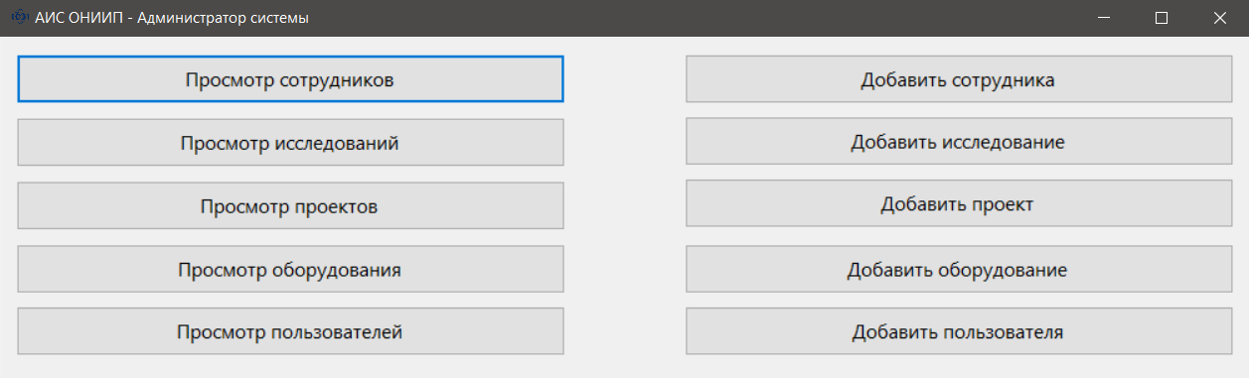

|  |  |
| --- | --- |
| **Тестовый пример #** | 2 |
| **Приоритет тестирования** | Высокий |
| **Заголовок/название теста** | Добавление записи |
| **Краткое изложение теста** | Добавление записи в таблицу Сотрудники |
| **Этапы теста** | «Добавить» -> Ввод данных |
| **Тестовые данные** | ФИО, должность, отдел |
| **Ожидаемый результат** | Добавить запись |
| **Фактический результат** | Запись добавлена |
| **Статус** | Зачет |
| **Предварительное условие** | Верно ввести данные |
| **Постусловие** | - |
| **Примечания/комментарии** | - |

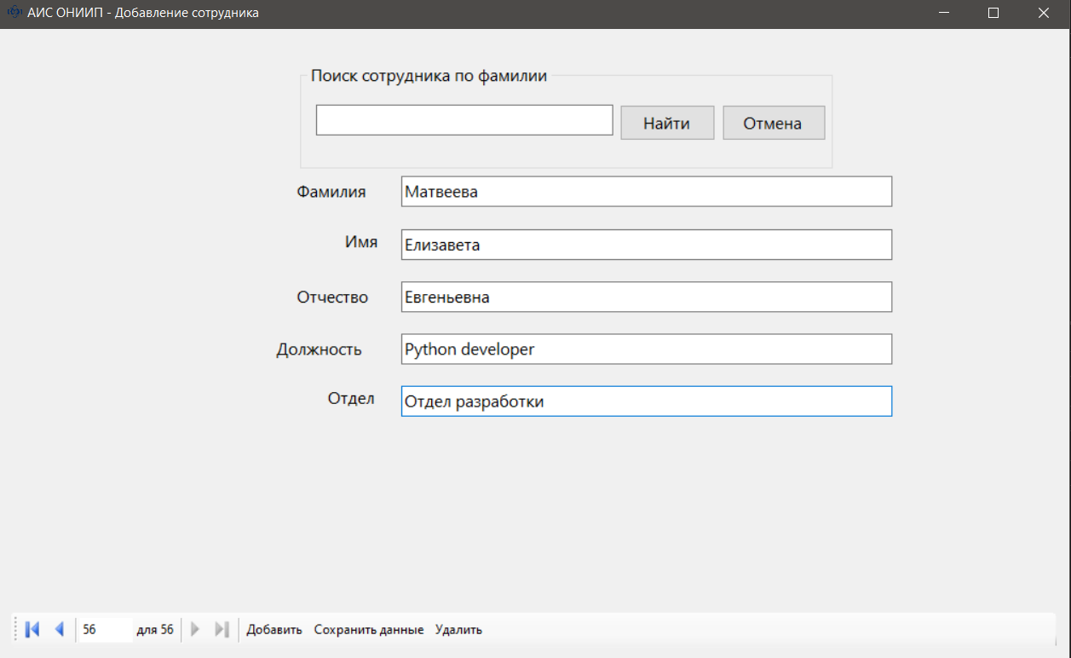

|  |  |
| --- | --- |
| Тестовый пример **#** | 3 |
| **Приоритет тестирования** | Высокий |
| **Заголовок/название теста** | Удаление записи |
| **Краткое изложение теста** | Удаление записи в таблице Сотрудники |
| **Этапы теста** | Удалить -> удаление |
| **Тестовые данные** | - |
| **Ожидаемый результат** | Запись удалена |
| **Фактический результат** | Запись удалена |
| **Статус** | Зачет |
| **Предварительное условие** | Запись должна присутствовать |
| **Постусловие** | - |
| **Примечания/комментарии** | - |

## 